管理体系审核记录表
过程与活动、  抽样计划 | 涉及条款 | 受审核部门：综合部 主管领导：白蕊 陪同人员：郭靖 | 判定
 |  | 审核员：伍光华 审核时间：2021.3.16
审核条款：
EO: 5.3组织的岗位、职责和权限、6.2.1环境目标、6.2.2实现环境目标措施的策划7.2能力、7.3意识、7.5.1形成文件的信息总则、7.5.2形成文件的信息的创建和更新、7.5.3形成文件的信息的控制、9.2 内部审核、10.2不符合/事件和纠正措施，6.1.2环境因素的识别与评价、6.1.3合规义务、6.1.4措施的策划、8.1运行策划和控制、9.1监视、测量、分析和评价（9.1.1总则、9.1.2合规性评价）、8.2应急准备和响应,
组织的岗位、职责和权限 | E5.3  O5.3 | 现场审核了解到部门主要负责： 白蕊  询问主要职责：贯彻落实GB/T24001-2016标准、ISO45001-2018标准，作好环境、职业安全健康管理体系的具体策划和组织管理工作；负责组织质量、环境和职业健康安全管理体系的内部审核；组织检查环境、职业安全健康管理体系过程的运行情况。  2）文件发放、回收的管理；  3）负责人员的选择，并根据各部门的需求进行安排，编制相应的岗位工作入职要求；  4）组织对各类人员进行有针对性的培训、考核及评价工作，不断提高质量、环境、职业安全健康意识素质和技能；  5）负责法律、法规及其他要求的获取及识别其适用性，并负责法律、法规及其他要求的发放；  6）负责组织公司环境因素、危险源的识别和评价，并确定重要环境因素、危险源，报管理者代表审批。  7）负责监督检查工作场所的工作环境情况；  8）负责公司范围内的应急准备和相应计划的制定及可行性的应急演练。  9）负责监督检查公司各职能部门有关层次上的管理目标的分解、实施及管理方案的制定、检查与实施。  10）负责收集、整理和保管本部门的质量记录以及相关数据收集、传递和交流；  11）负责对环境、安全健康方面的不符合进行纠正和预防措施的跟踪、验证工作；  12）收集、整理和保管本部门的质量记录、对相关的数据收集传递和交流；  13）公司固定资产（基础设施）账务管理；  14）参与质量、环境、职业健康安全管理方案中的经济、技术、成本分析活动；  16）为建立、实施并持续改进管理体系提供资金支持。手册中职能分配表已经明确规定。  职责明确，回答基本正确，沟通顺畅。 | 符合
目标和方案 | E6.2  O6.2 | 部门目标： 2021年2月考核情况  文件发放、回收准确率100%； 100%  培训计划按时完成率100%； 100%  公司员工健康检查完成率100%； 100%  环境污染事故为零； 0  安全事故为零。 0  环境和职业健康安全体系建立了管理方案，查管理方案表：  1、办公用硒鼓、墨盒等固废等原材料废弃物等分类收集保管，交由相应部门处置；  2、杜绝火灾发生，制定了管理方案并严格执行，a.配备必要的防火设施（包括灭火器、消防栓等）并保证其完好  b. 成立应急响应工作小组（见《应急预案》）  c. 淘汰过期、报废设备,对灭火器更新；每年进行一次消防演习。执行部门：各部门，检查人：白蕊 ，责任部门：综合部，执行日期：2020年12月-2021-年12月  3、电线老化引发火灾、临时接电触电,管理方案：a、电线检修 b、对职工进行安全教育培训。执行部门：各部门，责任人：白蕊 、执行日期：2020年12月-2021-年12月。  上述目标、指标每月进行考核，考核结果：全部达标，检查人：白蕊 。制定的指标和管理方案基本可行。  管理方案由责任部门组织实施，目前在实施中，部分已完成。 | 符合
人力资源、能力、意识 | E7.2、7.3  O7.2、7.3 | 编制执行《人力资源控制程序》，规定了人力资源配备、培训计划与实施，考核与认可等予以规定。  企业配置了适宜的人员：如管理人员、技术人员、销售人员、生产操作工、特种作业操作人员、检验人员、库管员等；人员配置基本满足日常管理体系运行要求。  综合部对各岗位人员进行能力考核，根据结果采取措施，通常是采取培训方式。  查到“2020年度调整培训计划”，编制: 综合部 批准: 郭玉昌，日期: 2020年4月12日。培训内容涉及：标准、体系文件、内审员、岗位技能、环境、安全管理目标及方案、相关法规等。  抽查：《培训记录及培训效果评价表》，  1、2020.9.16日ISO14001：2015、ISO45001：2018标准知识、概念培训，培训方式授课，有培训内容摘要，经现场讨论考核合格。  2、2020.9.19日管理体系内部检查培训，培训方式授课，有培训内容摘要，经现场讨论考核合格。  另抽三级安全培训、6S管理培训、环境安全目标方案管理培训等其他培训记录，有培训内容摘要，考核合格。  通过培训、面谈等沟通方式，提高了员工的素质，增强了主人翁的责任感，使员工认识到了自身贡献的重要性。员工对公司的方针及部门目标基本了解，并且能够意识到自己岗位对整个流程的重要性和偏离的后果。  查特种作业人员：抽查电工、叉车司机、压力容器作业人员操作资格  提供特种作业操作证，作业项目：电工作业；姓名金亚军，证件编号T420321196812170053，有效期：2021.4.30；  提供压力容器职业资格证书，姓名蒙兴富，证件编号42032119871204418，有效期：2023.5.24；  提供叉车操作证：作业人员：刘瑞东、证书编号：420321198312053519；有效期：2021-10-28。  以上见附件。  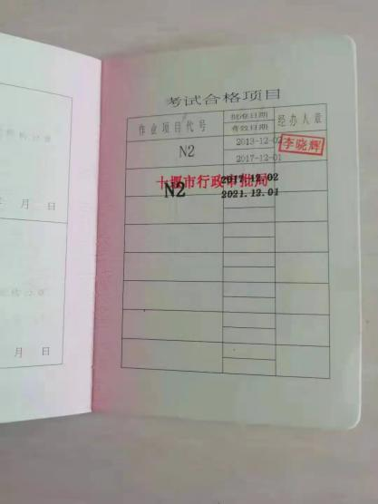  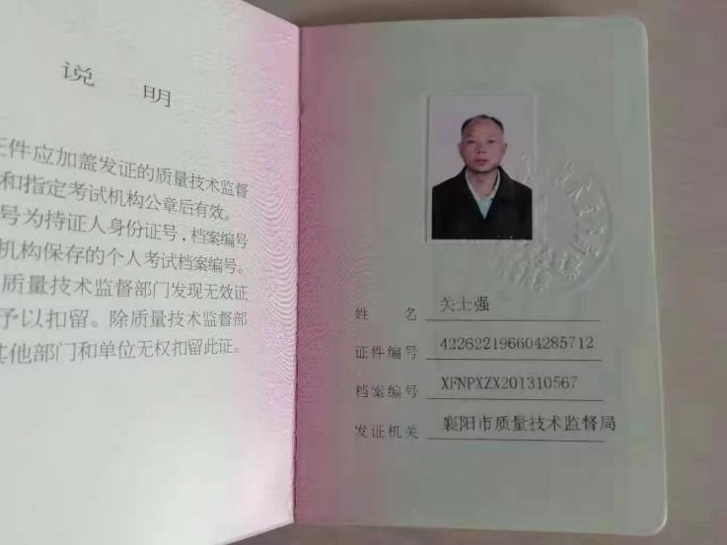  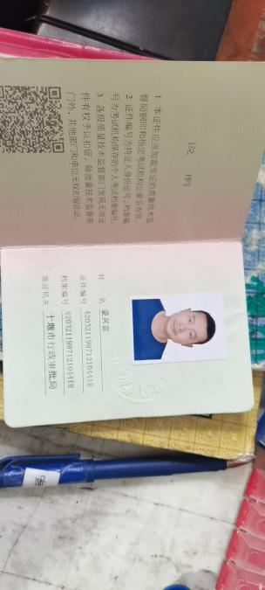  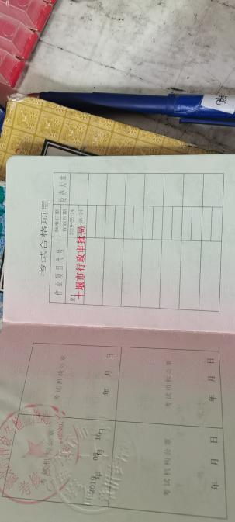  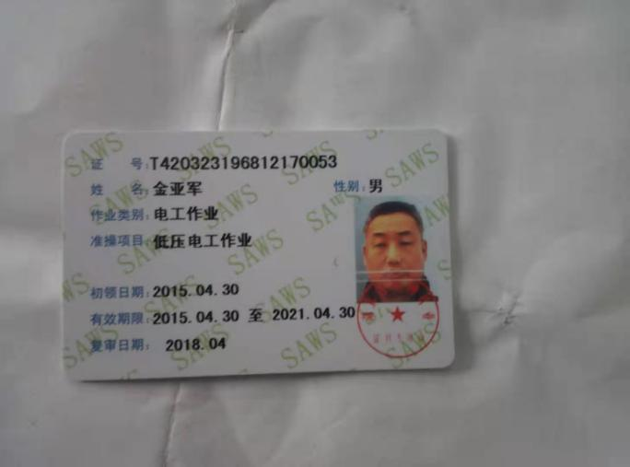  企业已对人力资源的管理、控制进行了策划，并已实施控制，针对体系知识的系统深入学习进行了现场交流。 | 符合
形成文件的信息 | E7.5  O7.5 | 编制了《文件控制程序》，规定了对文件的编制、审批、更新、更改、现行修订状态、文件的发放、保存、使用、借阅、复制以及外来文件的管理、记录的形成和收集、传递和归档、储存和处理、分类和编码、借阅等进行了规定，内容满足并覆盖标准所要求的内容，符合要求。  组织策划的体系文件主要包括：《管理手册》，版本：A；《环境、职业健康安全管理体系程序文件》版本：A，有管理制度、操作规程，以及相关运行记录等。以上文件编制人：李刚，审核：白蕊，批准人：郭华，发布实施日期2020年11月18日。  公司质量、环境、职业健康安全方针随手册一同发布，并编制目标、指标与管理方案一览表，方针目标发布经过总经理批准、评审，适宜。  公司体系文件运行良好，能够满足经营需要。公司文件经过验证手册和程序文件基本符合ISO14001:2015、ISO45001:2018标准要求。  查文件发放情况：  提供了《文件发放、回收登记表》，所有文件均由综合部发放，录有管理手册、程序、作业文件及标准、法律法规等外来文件。  查外来文件管理：  公司对外来文件及法律法规进行了收集、识别、分发、控制。外来文件采用了统一保管、借阅使用的方法进行控制。由综合部负责通过到主管部门、网上收集、标准发布部门进行购买，并对外来文件的识别、跟踪、控制。查到：《外来文件清单》、《环境法律法规及其他要求清单》、《职业健康安全法律法规及其他要求清单》，有：《中华人民共和国环境保护法》、《中华人民共和国安全生产法》、等法律法规和执行标准，外来文件管理符合要求。  查作废文件控制：根据文审要求修订了管理手册，替换了修改页，原页面销毁。  查看组织综合部文件管理情况，通过纸张、电子版形式文件化，文件名称、编号、内容等字迹清晰，标识易于识别、检索、可追溯，纸质文件存放在文件柜中，防水防潮，储存环境适宜。  查到了“记录一览表”，记录设置符合公司实施运行要求，基本包含了体系要求的相关记录；《记录一览表》，内容清晰，规定了记录的名称、编号、保存期限等信息。 记录以名称、编号进行唯一性标识。  查阅了记录：《合规性评价报告》、《应急演练记录》、《顾客满意度统计分析报告》、《环境、安全检查记录》等体系运行记录，记录比较完整，内容规范全面，字迹清楚，有填表人、检查人等信息，易于检索，符合要求。  察看记录存放处：各类记录分类存放，部门用记录由相关部门保管，置于文件夹或档案盒（袋）内，统一放置于文件资料柜中，干燥、通风、容易查询，记录保存方式和地点基本可以满足企业现有的体系运行需求。  经了解，目前作废文件已销毁，由综合部统一处理。  总体来说，公司文件化信息控制基本有效。 | 符合
环境因素/危险源 | E6.1.2  O6.1.2 | 编制了《环境因素的识别与评价控制程序》、《危险源辩识、风险评价和风险控制策划程序》符合标准要求.  提供的“环境因素识别评价表”“重要环境因素清单”， 评价考虑了三种时态现在、过去、将来、三种状态、异常、正常、紧急考虑了法律法规，并进行了评价，服务过程，用打分法考虑了法规符合性、发生频次、影响范围等, 通过定性判断法，共识别出重大环境因素2项：固废排放、火灾，评价符合程序要求及公司的实际情况。  对重要环境因素的控制措施包括制定管理制度、监督检查、应急预案、培训等。提供《重要环境因素识别清单》，其中综合部涉及的重要环境因素：固废排放、意外火灾的发生，评价基本合理。  提供“危险源辨识、风险评价和控制措施确定控制程序”，对影响职业健康安全的危险源，评价其风险程度及级别，不可接受风险评价的标准和更新的时机,并确定更新不可接受风险因素从而进行有效控制等方面的管理要求进行了规定，满足要求。  提供的：“危险源识别与风险评价表”、“不可接受风险源清单”， 评价考虑了将来、状态、可能导致的事件，并进行了评价，用打分法考虑了法规符合性、发生频次、影响范围等, 通过是非法，共识别出不可接受风险2项，涉及：火灾和触电，评价符合程序要求及公司的实际情况。对危险源的控制措施包括制定管理制度、监督检查、应急预案、培训等。 | 符合
合规义务、法律法规和其他要求 | E6.1.3  O6.1.3 | 编制了《环境和职业健康安全法律法规控制程序》，对法律法规的识别更新和应用进行规定，行政部为主控部门。  部门人员介绍：主要通过网络、报纸杂志电视等新闻媒体、购买、上级下发等多种形式收集本公司适用的法律法规。提供了《环境法律法规及其他要求清单》、《职业健康安全法律法规及其他要求清单》，识别了企业相关环境和职业健康安全法律法规、标准和其他要求。如《中华人民共和国环境保护法》、《中华人民共和国安全生产法》、《中华人民共和国环境噪声污染防治法》、《中华人民共和国职业病防治法》、《中华人民共和国消防法》、《突发环境事件应急管理办法》、《安全生产条例》、《工伤保险条例》《中华人民共和国劳动合同法》《中华人民共和国突发事件应对法》《生产安全事故报告和调查处理规定》《突发环境事件信息报告办法》等。  已识别法律法规及其它要求的适用条款，并与环境因素、危险源相对应。  公司法律、法规及其它要求都有现行文本，大部分为电子版本。各部门如有需要到综合部查阅。公司通过培训、会议等方式向有关员工传达法律、法规及其它要求的相关要求。 | 符合
措施的策划 | E6.1.4  O6.1.4 | 公司根据环境因素和危险源的风险辨识结果，分别制定出《重要环境因素清单》、《不可接受风险清单》，清单内明确了控制措施计划，通过具体的措施进行有效控制：目标、管理方案、管理制度运行控制、应急预案、日常检查、日常培训。  每年对公司适用的合规义务进行识别更新并定期评价、检查。  经组织评价，组织策划的措施基本能够满足风险和机遇应对需要，能够与识别的风险和机遇对产品符合性的潜在影响相适应，基本满足标准要求。 | 符合
合规性评价 | E9.1.2  O9.1.2 | 根据《法律法规和其他要求获取与识别控制程序》要求，随时对法律法规的更新进行跟踪，并进行补充。于2020年11月15日识别了法律法规清单。获取渠道，网络和期刊等。  提供《法律法规和其他要求清单》收集的环境和安全法律法规《中华人民共和国安全生产法》、《中华人民共和国节约能源法》《中华人民共和国环境保护法》等,对公司法律法规及要求遵守程度进行评价。  提供了《法律法规和其他要求合规性评价报告》、中华人民共和国水污染防治法（修正）、中华人民共和国大气污染防治法等  危险废物贮存污染控制标准 GB18597-2001/XG1-2013 2013-06-08  污水综合排放标准 GB8978-1996 1998-01-01  地表水环境质量标准 GB 3838-2002 2002-06-01  环境空气质量标准 GB 3095-2012 2016-01-01  声环境质量标准 GB 3096-2008 2008-10-01  大气污染物综合排放标准 GB 16297-1996 1997-01-01  室内空气质量标准 GB/T 18883-2002 2003-03-01  《湖北省用人单位职业病危害现状评价技术指导意见(试行)》鄂安监发〔2013〕157 号  湖北省贯彻落实国家职业病防治规划（2009-2015年）的实施意见的通知 鄂政办发〔2010〕94号  湖北省用人单位职业病危害告知于警示工作规范（试行） 鄂安监发〔2012〕165号  湖北省环境保护条例 第八届人民代表大会常务委员会第十次会议  《湖北省城市市容和环境卫生管理条例》 省第十届人民代表大会常务委员会第21次会议  《湖北省环境保护税核定征收管理办法》 湖北省地方税务局  市人民政府关于印发十堰市生态环境保护“十三五”规划的通知 市政发〔2017〕19号等，组织进行合规性的评价。  评价结论：合规。评价人：白蕊 等，批准：白蕊 。明确了法律法规及其他要求对公司环境因素、危险源的应用，明确了相应的适用条款。 | 符合
监视、测量、分析和评价 | E9.1.1  O9.1.1 | 查到2021年2月“目标考核表”，检查考核已完成，考核人白蕊。  查环境、安全检查记录，公司提供了2020年12月-2021年2月《环境安全运行检查记录》检查项目内容涉及：  各区域卫生垃圾处理，废料处理、物料储存安全情况；消防设施是否完好；消防通道是否畅通；消防设施是否定期进行点检；人员是否按规定穿戴防护用品，设备安全情况、噪音情况、生产安全用电情况、用电是否有乱搭线现象；接地保护是否完好等。检查人白蕊。  公司提供了2020年12月份员工体检记录；抽查了员工陈连雄、高海峰、郭兴周等的体检报告，结果：无异常。  未有上级主管部门的监督检查。  公司经营能遵守相关的法律法规，没有违反环境、职业健康安全法律法规现象，近期没有发生环境与职业健康安全的事故。 | 符合
运行策划和控制 | E8.1  O8.1 | 本部门执行节能降耗控制程序、固体废弃物控制程序、环境管理控制程序、档案管理制定合同管理制定、印章管理制度、代理工作办法项目管理手册、车辆管理规定等。  运行控制情况：办公过程注意节约用电，做到人走灯灭，电脑长时间不用时关机，下班前要关闭电源；办公区域内配置的灭火器,在有效期内。  办公过程使用的电器如：空调、电脑、灯具均符合安全设计要求，使用过程注意安全，预防触电，工作时间平均每天8小时；  办公用品按要求由综合部负责发放，作好记录；  相关方施加影响：公司能够控制或能够施加影响的相关方有周边商户、固体废弃物处理等。提供了“致相关方的公开信”，将公司关于办公用品采购、固体废弃物处理等方面环境控制要求发放到了周边商户，督促影响各相关方按照环境管理体系要求对环境施加影响。  公司办公产生的废硒鼓、废墨盒、色带由供应方公司回收；  查：废弃物回收处理登记表。废弃物种类、排放量 日期 统计人 处置办法  废硒鼓墨盒 6个 2021.2.20 集中存放交供应商  生活垃圾 随时 环卫所  查到公司为员工缴纳了养老、工伤、医疗等保险。  提供了缴纳保险的票据及社会保险在职人员信息统计表。  驾驶员要求遵守道路交通安全法，不违章驾车，驾驶证和车辆定期年审，确保行车安全。  提供了2021年1季度工作环境检查表，抽查： 2021.3.10的检查表，对办公环境、卫生等情况进行了检查，检查人：白蕊 ，无问题。公司无食堂  查：财务提供环保安全资金清单：  人员体检：2500  安全培训：1960  劳保用品：2000  消防设备：3750等  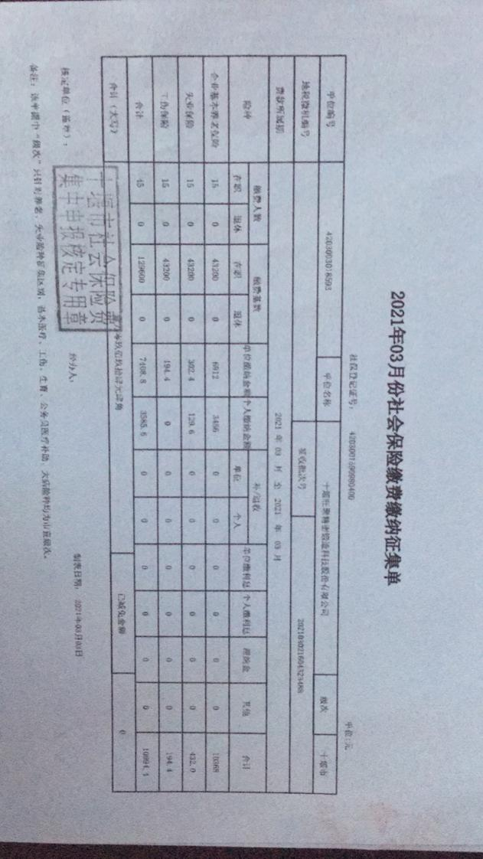  公司财务运行良好，能保证安全环境保护的资金。 | 符合
应急准备和响应 | E8.2  O8.2 | 编制了《应急准备和响应控制程序》，确定的紧急情况有：火灾、触电等。建立了火灾、触电、疫情防控等应急预案，由行政部组织演练。  查看了触电应急预案演习记录，演练时间 2020年11月5日  负责人：郭华  参加人：综合部、生产部、技术部等  演练的效果  1、组织指挥有序，项目岗位配合较好，达到了预定目标，演练的效果较好。  2、人员的速度较快，及时按照预定方案对事故处理人员进行保护。  3、各参训人员着装整齐，装备佩戴完整，精神饱满。  4、处理事故得当，速度较快，分工明确，能各负其责  演练达到了目的。有效。  查2020.11.10日火灾应急预案演习记录，情况同上。  针对近期出现的新型冠状病毒引发的肺炎疫情，公司制定了疫情防控预案，公司有进行返岗人员健康报备管理、每日人员出入登记/量体温/戴口罩、是否发热、等，严格按政府和预案的要求执行。  自体系运行以来尚未发生紧急情况。 | 符合
内部审核 | EO9.2 | 由组长白蕊组织内部审核，查年度审核计划：提供《内部审核计划》，其内容已包括了审核目的、范围、依据。  审核组构成：组长：A、白蕊 组员：B、朱正永；  1. 审核时间2020年11月24日，  2.审核按计划进行，抽查检查表综合部、生产部、技术部审核记录与计划相一致，内审员经内部培训合格，能力还需加强；  审核计划已考虑到互查的公正性，无审核员审核本部门的工作，计划内容涉及各部门，条款覆盖整个体系。本次内审发现1个一般不符合项（综合部有员工安排知识培训证但未登记不符合标准的7.2条款），针对不合格，责任部门已分析了原因并采取了纠正措施，按要求进行了整改，最后内审员进行了验证，纠正措施实施有效。  内部审核结论：提供了《内部审核报告》，对现场审核进行了综述，对质量环境安全管理体系进行了符合性的综合评价，最后结论为：本次内审在各部门的支持和配合下，内审组能够较系统地对公司进行检查，认为公司三体系运行基本良好，运行达到一定的效果，基本符合ISO14001:2015、ISO45001:2018标准的要求，但仍存在不足，各部门应举一反三，对类似问题予以整改。  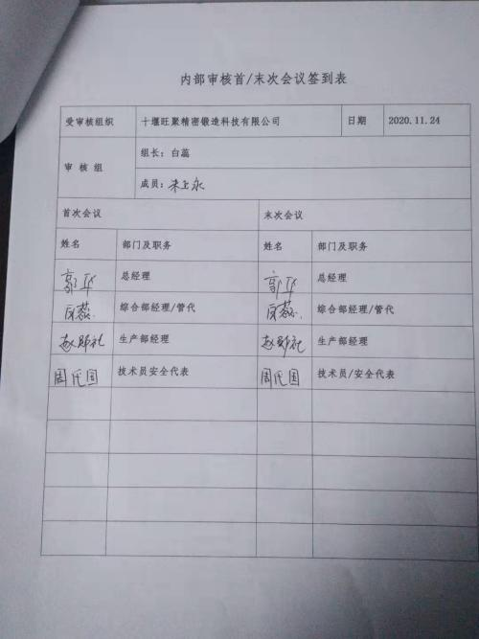 | 符合
不合格和纠正措施 | EO10.2 | 保持实施《不符合、纠正和预防措施控制程序》、《事故调查处理控制程序》，对纠正预防措施识别、评审、验证，事故事件报告、调查、处理等作了规定，其内容符合组织实际及标准要求。  对内审中提出不合格项进行了原因分析,并制定、实施了纠正措施，并由内审员对所采取的纠正措施进行了验证，纠正措施有效，管理评审中发现的薄弱环节，分析了原因，采取了纠正措施（参见内审和管理评审审核记录）。  体系运行以来公司按照体系的要求，通过运行控制、加强培训，以及开展管理评审活动等方式采取预防措施，防止不符合/不合格的发生，不符合得到了有效控制，人员质量、环保、安全意识有了明显提高，没有发现潜在的不符合，没有发生重大质量事故和投诉处罚，没有发生环境、职业健康安全事件和投诉处罚。  企业不合格和纠正措施的管理符合标准规定要求。 | 符合
说明：不符合标注N

